Тестовые вопросы
по Дискретной математике

- Тип - дистрибутивный вопрос.
Дано универсальное множество U={1,2,3,4,5,6,7} и в нем подмножества A={x| x < 5}, B={2,4,5,6}, C={1,3,5,6}.
Найти $A∪B$ (Указать правильные варианты ответов).
- {1,2,2,3,4,4,5,6}
- {1,2,3,4,5,6} (+3 балла)
- {x| x < 7, $x∈U$} (+4 балла)
- {1,3}
- {3,4,2,5,1,6} (+3 балла)

- Тип - дистрибутивный вопрос.
Дано универсальное множество U={1,2,3,4,5,6,7} и в нем подмножества A={x| x < 4}, B={2,4,5,7}, C={1,2,5,6}.
Найти $C∪A$ (Указать правильные варианты ответов).
- {1,1,2,2,3,5,6}
- {1,2,3,5,6} (+5 баллов )
- {x| x < 7}
- {3,2,6,1,5} (+5 баллов)
- {1,2}

- Тип - дистрибутивный вопрос.
Дано универсальное множество U={1,2,3,4,5,6,7} и в нем подмножества A={x| x > 4}, B={3,5,7}, C={1,2,4,6}.
Найти $C∪B$ (Указать правильные варианты ответов).
- U (+4 балла )
- {3,5,7}
- $$∅$$
- {3,5,7,1,2,4,6} (+3 балла )
- {1,2,3,4,5,6,7} (+3 балла )

- Тип - дистрибутивный вопрос.
Дано универсальное множество U={1,2,3,4,5,6,7} и в нем подмножества A={x| x < 5}, B={2,4,5,6}, C={1,3,5,6}.
Найти $С∩B$ (Указать правильные варианты ответов).
- {1,2,3,4,5,5,6,6}
- {6,5} (+5 баллов )
- {1,2,3,4,5,6}
- {x| x < 7}
- {5,6} (+5 баллов)

- Тип - дистрибутивный вопрос.
Дано универсальное множество U={1,2,3,4,5,6,7} и в нем подмножества A={x| x < 4}, B={2,4,5,7}, C={1,2,5,6}. Найти $A∩B$ (Указать правильные варианты ответов).
- {1,2,3,4,5,7}
- {1,2,2,3,4,5,7}
- {2} (+5 баллов)
- {5,6}
- {x| x=2} (+5 баллов)

- Тип - дистрибутивный вопрос.
Дано универсальное множество U={1,2,3,4,5,6,7} и в нем подмножества A={x| x > 4}, B={3,5,7}, C={1,2,4,6}.
Найти $B∩A$ (Указать правильные варианты ответов).
- {7,5} (+5 баллов)
- {3,5,6,7}
- {5,7,5,7}
- {5,7} (+5 баллов)
- {x| 2 < x < 8}

- Тип - дистрибутивный вопрос
Дано универсальное множество U={1,2,3,4,5,6,7} и в нем подмножества A={x| x < 5}, B={2,4,5,6}, C={1,3,5,6}.
Найти декартово (прямое) произведение $D×C$, где $D=A−B$ (Указать правильные варианты ответов).
- {1,3,5,6}
- {(1,1), (3,1), (1,3), (3,3), (1,5), (3,5), (1,6), (3,6)} (+6 баллов)
- {(1,1), (1,3), (3,3), (1,5), (3,5), (1,6), (3,6)}
- { (1,3), (1,5), (3,5), (1,6), (3,6)}
- { (3,3), (1,5), (3,5), (1,6), (3,6), (1,1), (3,1), (1,3)} (+6 баллов )
- {1,1,3,3,5,6}

- Тип - дистрибутивный вопрос.
Дано универсальное множество U={1,2,3,4,5,6,7} и в нем подмножества A={x| x < 4}, B={2,4,5,7}, C={1,2,5,6}.
Найти декартово (прямое) произведение $D×A$, где $D=C−B$ (Указать правильные варианты ответов).
- {1,2,3,6}
- {(1,1), (6,1), (1,2), (6,2), (1,3), (6,3)} (+4 балла)
- { (1,1), (1,6), (1,2), (2,6), (1,3), (3,6)}
- {1}
- {(1,1), (1,2), (1,3), (6,1), (6,2), (6,3)} (+4 балла)
- {(6,3), (1,1), (1,3), (6,1), (6,2), (1,2)} (+4 балла)

- Тип - дистрибутивный вопрос.
Дано универсальное множество U={1,2,3,4,5,6,7} и в нем подмножества A={x| x > 4}, B={3,5,7}, C={1,2,4,6}.
Найти декартово (прямое) произведение $B×D$, где $D=C−A$ (Указать правильные варианты ответов).
Варианты ответов:
- {1,2,3,4,5,7}
- {(3,1),(5,1),(7,1),(3,2),(5,2),(7,2),(3,4),(5,4),(7,4)} (+6 баллов)
- U - {4}
- {(1,3),(2,3),(3,4),(1,5),(2,5),(4,5),(1,7),(2,7),(4,7)}
- {(3,1),(3,2),(3,4),(5,1),(5,2),(5,4),(7,1),(7,2),(7,4)} (+6 баллов)
- $∅$

- Тип - альтернативный вопрос .
Справедлив ли дистрибутивный закон?
$A−(B∪C)=(A−B)∪(A−C)$
- да
- нет (+5 баллов)

- Тип - альтернативный вопрос
Справедлив ли дистрибутивный закон?
$$A⊗(B∪C)=(A⊗B)∪(A⊗C)$$
- да
- нет (+5 баллов)

- Тип - альтернативный вопрос
Справедлив ли дистрибутивный закон?
$$A(B−C)=\text{AB}−\text{AC}$$
- да (+5 баллов)
- нет

#Ответ# да# (+5 баллов)

- Тип - альтернативный вопрос
Справедлив ли дистрибутивный закон?
$$A∪\text{BC}=(A∪B)(A∪C)$$
- да(+5 баллов)
- нет

- Тип - альтернативный вопрос.
Справедлив ли дистрибутивный закон?
$$A−(B∩C)=(A−B)∩(A−C)$$
- да
- нет (+5 баллов)

- Тип - альтернативный вопрос.
Справедлив ли дистрибутивный закон?
$$A⊗B∩C=(A⊗B)∩(A⊗C)$$
- да
- нет (+5 баллов)

- Тип - альтернативный вопрос.
Справедлив ли дистрибутивный закон?
$$A−(B⊗C)=(A−B)⊗(A−C)$$
- да
- нет (+5 баллов)

- Тип - альтернативный вопрос.
Справедлив ли дистрибутивный закон?
$$A(B⊗C)=\text{AB}⊗\text{AC}$$
- да (+5 баллов)
- нет

- Тип - альтернативный вопрос.
Справедлив ли дистрибутивный закон?
$$A∪(B−C)=(A∪B)−(A∪C)$$
- да
- нет (+5 баллов)

- Тип - простой вопрос.
Сколькими способами можно выбрать 3 различных карандаша из имеющихся 5 карандашей разных цветов? (Ввести ответ в виде числа)
#Ответ# 10# (+10 баллов)

- Тип - простой вопрос.
Сколькими способами можно разделить 5 различных карандашей между двумя школьниками так, чтобы у каждого был хотя бы один карандаш? (Ввести ответ в виде числа)
#Ответ# 30# (+10 баллов)

- Тип - простой вопрос.
Сколькими способами можно разделить 8 шахматистов на две команды по 4 человека? (Ввести ответ в виде числа)
#Ответ# 35# (+10 баллов)

- Тип - простой вопрос.
Граф G задан следующей матрицей смежности:
$$\left(\begin{matrix}0 & 0 & 1 & 1 & 0 & 1 & 0 & 0 \\ 0 & 0 & 1 & 1 & 1 & 0 & 0 & 0 \\ 1 & 1 & 0 & 0 & 0 & 0 & 0 & 1 \\ 1 & 1 & 0 & 0 & 0 & 0 & 1 & 0 \\ 0 & 1 & 0 & 0 & 0 & 0 & 1 & 0 \\ 1 & 0 & 0 & 0 & 0 & 0 & 0 & 1 \\ 0 & 0 & 0 & 1 & 1 & 0 & 0 & 0 \\ 0 & 0 & 1 & 0 & 0 & 1 & 0 & 0\end{matrix}\right)$$
Найти радиус r(G) графа.
#Ответ# 3# (+10 баллов)

- Тип - простой вопрос.
Граф G задан следующей матрицей смежности:
$$\left(\begin{matrix}0 & 0 & 1 & 1 & 0 & 1 & 0 & 0 \\ 0 & 0 & 1 & 1 & 1 & 0 & 0 & 0 \\ 1 & 1 & 0 & 0 & 0 & 0 & 0 & 1 \\ 1 & 1 & 0 & 0 & 0 & 0 & 1 & 0 \\ 0 & 1 & 0 & 0 & 0 & 0 & 1 & 0 \\ 1 & 0 & 0 & 0 & 0 & 0 & 0 & 1 \\ 0 & 0 & 0 & 1 & 1 & 0 & 0 & 0 \\ 0 & 0 & 1 & 0 & 0 & 1 & 0 & 0\end{matrix}\right)$$
Найти диаметр d(G) графа.
#Ответ# 4# (+10 баллов)

- Тип - простой вопрос.
Граф G задан следующей матрицей смежности:
$$\left(\begin{matrix}0 & 1 & 0 & 0 & 0 & 1 & 0 & 1 \\ 1 & 0 & 1 & 0 & 1 & 0 & 0 & 0 \\ 0 & 1 & 0 & 1 & 0 & 0 & 1 & 0 \\ 0 & 0 & 1 & 0 & 1 & 0 & 0 & 1 \\ 0 & 1 & 0 & 1 & 0 & 1 & 0 & 1 \\ 1 & 0 & 0 & 0 & 1 & 0 & 1 & 0 \\ 0 & 0 & 1 & 0 & 0 & 1 & 0 & 1 \\ 1 & 0 & 0 & 1 & 1 & 0 & 1 & 0\end{matrix}\right)$$
Найти радиус r(G) графа.
#Ответ# 2# (+10 баллов)

- Тип - простой вопрос.
Граф G задан следующей матрицей смежности:
$$\left(\begin{matrix}0 & 1 & 0 & 0 & 0 & 1 & 0 & 1 \\ 1 & 0 & 1 & 0 & 1 & 0 & 0 & 0 \\ 0 & 1 & 0 & 1 & 0 & 0 & 1 & 0 \\ 0 & 0 & 1 & 0 & 1 & 0 & 0 & 1 \\ 0 & 1 & 0 & 1 & 0 & 1 & 0 & 1 \\ 1 & 0 & 0 & 0 & 1 & 0 & 1 & 0 \\ 0 & 0 & 1 & 0 & 0 & 1 & 0 & 1 \\ 1 & 0 & 0 & 1 & 1 & 0 & 1 & 0\end{matrix}\right)$$
Найти диаметр d(G) графа.
#Ответ# 2# (+10 баллов)

- Тип - простой вопрос.
Граф G задан следующей матрицей смежности:
$$\left(\begin{matrix}0 & 1 & 1 & 0 & 0 & 0 & 0 & 0 \\ 1 & 0 & 1 & 1 & 0 & 0 & 1 & 0 \\ 1 & 1 & 0 & 1 & 0 & 0 & 0 & 0 \\ 0 & 1 & 1 & 0 & 1 & 0 & 0 & 0 \\ 0 & 0 & 0 & 1 & 0 & 1 & 1 & 0 \\ 0 & 0 & 0 & 0 & 1 & 0 & 1 & 1 \\ 0 & 1 & 0 & 0 & 1 & 1 & 0 & 1 \\ 0 & 0 & 0 & 0 & 0 & 1 & 1 & 0\end{matrix}\right)$$
Найти радиус r(G) графа.
#Ответ# 2# (+10 баллов)

- Тип - простой вопрос.
Граф G задан следующей матрицей смежности:
$$\left(\begin{matrix}0 & 1 & 1 & 0 & 0 & 0 & 0 & 0 \\ 1 & 0 & 1 & 1 & 0 & 0 & 1 & 0 \\ 1 & 1 & 0 & 1 & 0 & 0 & 0 & 0 \\ 0 & 1 & 1 & 0 & 1 & 0 & 0 & 0 \\ 0 & 0 & 0 & 1 & 0 & 1 & 1 & 0 \\ 0 & 0 & 0 & 0 & 1 & 0 & 1 & 1 \\ 0 & 1 & 0 & 0 & 1 & 1 & 0 & 1 \\ 0 & 0 & 0 & 0 & 0 & 1 & 1 & 0\end{matrix}\right)$$
Найти диаметр d(G) графа.
#Ответ# 3# (+10 баллов)

- Тип - простой вопрос.
Сколько существует неизоморфных деревьев с 6 вершинами?
#Ответ# 6# (+10 баллов)

- Тип - простой вопрос.
Сколько существует неизоморфных связных графов с 5 вершинами и 4 ребрами?
#Ответ# 3# (+10 баллов)

- Тип - простой вопрос.
Сколько существует неизоморфных связных графов с 5 вершинами и 5 ребрами?
#Ответ# 5# (+10 баллов)

- Тип - дистрибутивный вопрос.
Выберите условия, каждое из которых является необходимым для того, чтобы связный граф с n вершинами был планарным ( m – число ребер):
- $m≤3n−6$ (+3 балла)
- $m<3n−6$
- m = 8 при n = 6
- m < 19 при n = 8 (+4 балла)
- $m≤3n$ (+3 балла)

- Тип - дистрибутивный вопрос.
Выберите условия, каждое из которых является достаточным для того, чтобы граф с n вершинами был планарным ( m – число ребер):
- $m≤3n−6$
- граф не содержит подграфа, гомеоморфного графу $K_{\text{33}}$, и подграфа, гомеоморфного графу $K_{5}$ (+3 балла)
- m = n – 1, и граф связный (+4 балла)
- граф не содержит подграфа, изоморфного графу $K_{\text{33}}$
- m = 5 при n = 7 (+3 балла)

- Тип - дистрибутивный вопрос.
Выберите условия, каждое из которых является достаточным для того, чтобы граф с n вершинами не был планарным ( m - число ребер):
- граф содержит подграф, изоморфный графу $K_{5}$ (+2 балла)
- m = 10 при n = 20
- граф содержит подграф, гомеоморфный графу $K_{6}$ (+3 балла)
- $m>3n$ (+2 балла)
- m = 10 при n = 5 (+3 балла)

- Тип - дистрибутивный вопрос.
Пусть граф G с n вершинами является деревом. Тогда: (Выберите для G верные утверждения)
- число ребер m = n - 1 (+2 балла)
- граф связный (+3 балла)
- граф не содержит циклов (+2 балла)
- граф планарный (+2 балла)
- граф не эйлеров (+2 балла)
- есть вершина степени 1 (+3 балла)
- есть вершина степени больше 1

- Тип - дистрибутивный вопрос.
Пусть граф G с n вершинами является несвязным. Тогда: (Выберите для G верные утверждения.)
- число компонент связности всегда равно 2
- число компонент связности может быть равно 2 (+3 балла)
- степень каждой вершины не превосходит n - 2 (+4 балла)
- число компонент связности больше 1 (+3 балла)
- граф не может быть двудольным
- граф планарный
- граф не может быть деревом (+4 балла)

- Тип - дистрибутивный вопрос.
Пусть граф G с n вершинами является двудольным. Тогда: (Выберите для G верные утверждения.)
- в нем нет циклов четной длины
- в нем могут быть циклы четной длины (+7 баллов)
- в нем все циклы имеют четную длину (+7 баллов)
- граф связный
- степень каждой вершины не превосходит n - 2
- граф содержит цикл, если каждая доля содержит не менее двух вершин
- граф планарный

- Тип - альтернативный вопрос.
Является ли планарным следующий граф:
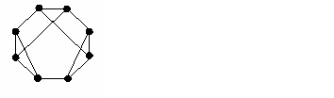
- да (+5 баллов)
- нет

- Тип - альтернативный вопрос.
Является ли планарным следующий граф:
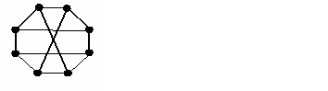
- да
- нет (+5 баллов)

- Тип - альтернативный вопрос.
Является ли планарным следующий граф:

- да (+5 баллов)
- нет

- Тип - альтернативный вопрос.
Является ли планарным следующий граф:
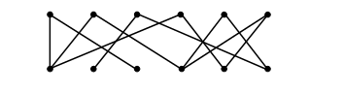
- да (+5 баллов)
- нет

- Тип - альтернативный вопрос.
Является ли планарным следующий граф:
- да (+5 баллов)
- нет

- Тип - альтернативный вопрос.
Является ли планарным следующий граф:
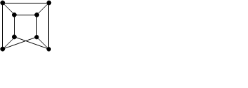
- да
- нет (+5 баллов)

- Тип - простой вопрос.
Сколько граней у плоского графа:
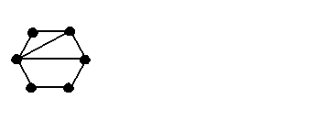
#Ответ# 4# (+5 баллов)

- Тип - простой вопрос.
Сколько граней у плоского графа:
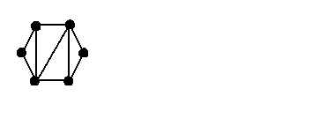
#Ответ# 5# (+5 баллов)

- Тип - простой вопрос.
Сколько граней у плоского графа:
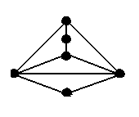
#Ответ# 5# (+5 баллов)

- Тип - простой вопрос.
Сколько граней у плоского графа:
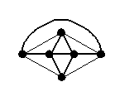
#Ответ# 8# (+5 баллов)

- Тип - простой вопрос.
Сколько граней у плоского графа:
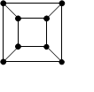
#Ответ# 6# (+5 баллов)

- Тип - простой вопрос.
Сколько граней у плоского графа:
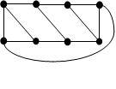
#Ответ# 6# (+5 баллов)

- Тип - альтернативный вопрос.
По дереву найти соответствующий ему код Прюфера P(t) (Указать его вариант).
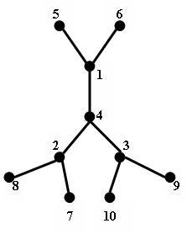
- P(t) = (2 2 1 1 4 4 3 3)
- P(t) = (1 2 1 2 3 4 3 4)
- P(t) = (1 1 4 2 2 4 3 3) (+10 баллов)

- Тип - альтернативный вопрос.
По дереву найти соответствующий ему код Прюфера P(t) (Указать его вариант).
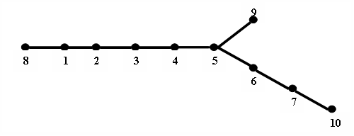
- P(t) = (1 2 3 4 5 6 6 7)
- P(t) = (1 2 3 4 5 5 6 7) (+10 баллов)
- P(t) = (1 2 3 4 5 6 7 7)

- Тип - альтернативный вопрос.
По дереву найти соответствующий ему код Прюфера P(t) (Указать его вариант).
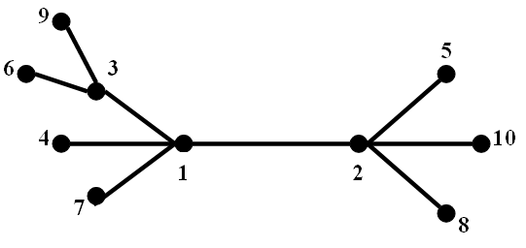
- P(t) = (1 1 1 2 2 2 3 3)
- P(t) = (3 3 1 1 1 2 2 2)
- P(t) = (1 2 3 1 2 3 1 2 ) (+10 баллов)

- Тип - дистрибутивный вопрос.
Для функции f, заданной вектором $α_{f}=\left(\text{0111}\right)$, определить, является ли она:
- линейной
- монотонной (+5 баллов)
- самодвойственной
- функцией из класса $T_{0}$ (+5 баллов)
- функцией из класса $T_{1}$ (+5 баллов)

- Тип - дистрибутивный вопрос.
Для функции f, заданной вектором $α_{f}=\left(\text{0110}\right)$, определить, является ли она:
- линейной (+8 баллов)
- монотонной
- самодвойственной
- функцией из класса $T_{0}$ (+7 баллов)
- функцией из класса $T_{1}$

- Тип - дистрибутивный вопрос.
Для функции f, заданной вектором $α_{f}=\left(\text{1011}\right)$, определить, является ли она:
- нелинейной (+8 баллов)
- монотонной
- самодвойственной
- функцией из класса $T_{0}$
- функцией из класса $T_{1}$ (+7 баллов)

- Тип - дистрибутивный вопрос.
Для функции $f=x⊕y⊕z$ определить, является ли она:
- линейной (+5 баллов)
- монотонной
- самодвойственной (+5 баллов)
- функцией из класса $T_{0}$ (+5 баллов)
- функцией из класса $T_{1}$ (+5 баллов)

- Тип - дистрибутивный вопрос.
Для функции $f=\text{xy}⊕z⊕1$ определить, является ли она:
- линейной
- немонотонной (+10 баллов)
- самодвойственной
- функцией из класса $T_{0}$
- функцией из класса $T_{1}$ (+10 баллов)

- Тип - дистрибутивный вопрос.
Для функции $f=\text{xy}⊕\text{xz}$ определить, является ли она:
- линейной
- монотонной
- несамодвойственной (+10 баллов)
- функцией из класса $T_{0}$ (+10 баллов)
- функцией из класса $T_{1}$

- Тип - альтернативный вопрос.
Полна ли система функций {f, g, h} (принадлежность функций классам $T_{0},T_{1},L,M,S$отображена в таблице).
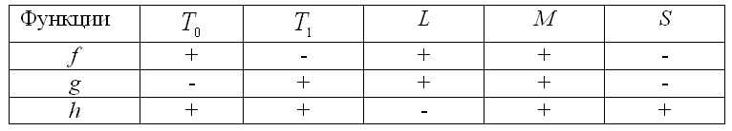
- да
- нет (+5 баллов)

- Тип - альтернативный вопрос.
Полна ли система функций {F, G, H} (принадлежность функций классам $T_{0},T_{1},L,M,S$отображена в таблице).
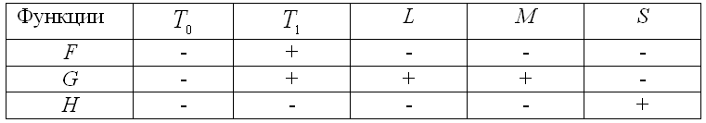
- да (+5 баллов)
- нет

- Тип - альтернативный вопрос.
Полна ли система функций {f, g, h} (принадлежность функций классам $T_{0},T_{1},L,M,S$отображена в таблице).
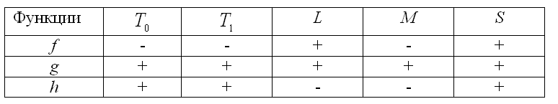
- да
- нет (+5 баллов)

- Тип - альтернативный вопрос.
Верно ли, что:
$$T_{0}S⊆T_{1}$$
- да (+10 баллов)
- нет

- Тип - альтернативный вопрос.
Верно ли, что:
$T_{0}T_{1}L⊆S$
- да (+10 баллов)
- нет

- Тип - альтернативный вопрос.
Верно ли, что:
$\text{MS}⊆T_{0}$
- да (+10 баллов)
- нет

